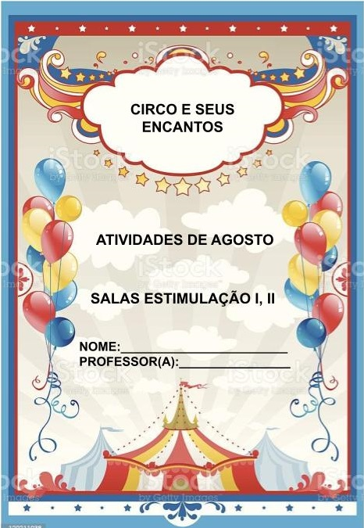

SINTA TEXTURA DO CIRCO

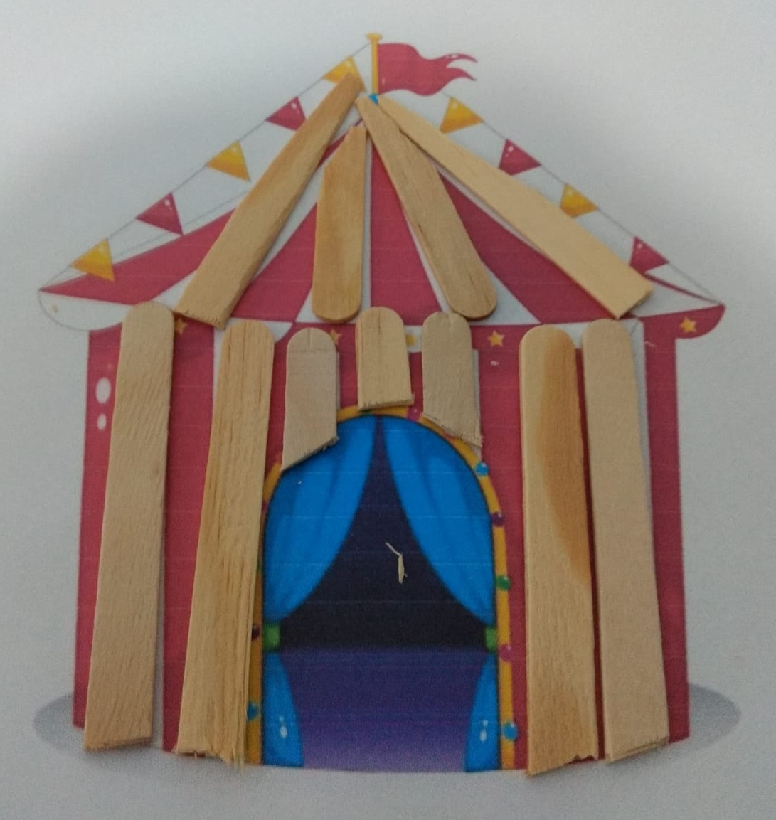

SINTA A TEXTURA DA PALAVRA CIRCO.



SINTA A TEXTURA DO CABELO DO PALHAÇO.

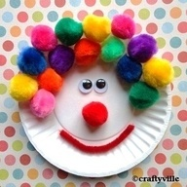

CARIMBO DO PALHAÇO COM AS MÃOS.

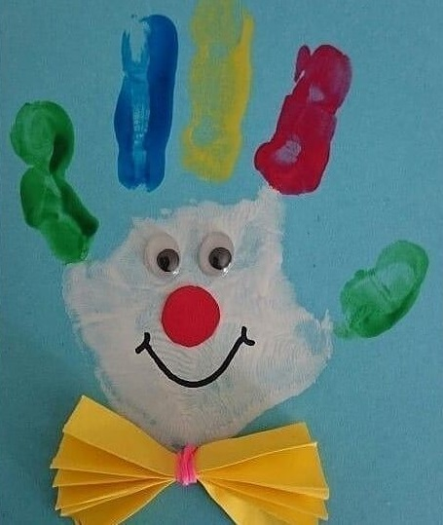

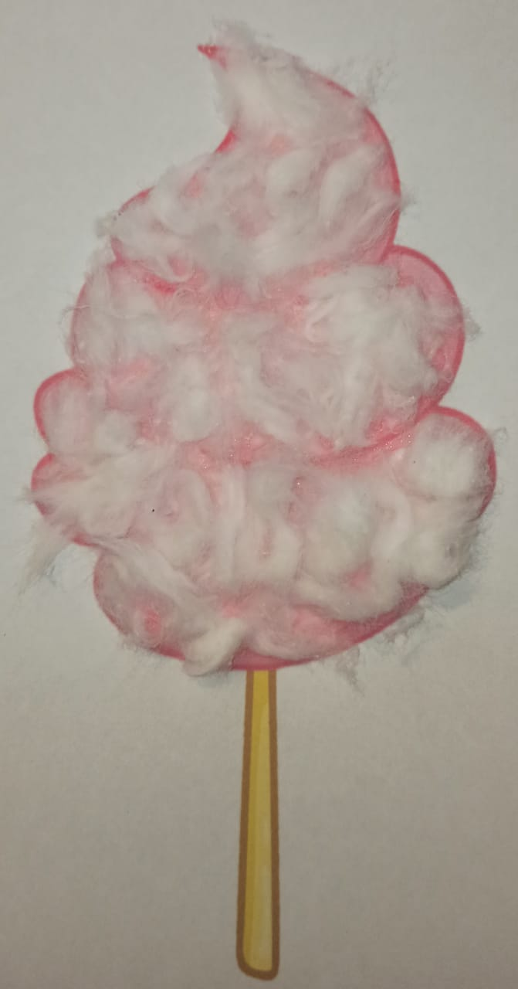

SINTA A TEXTURA DO ALGODÃO DOCE.

ALGODÃO DOCE

SINTA A TEXTURA DA PIPOCA.
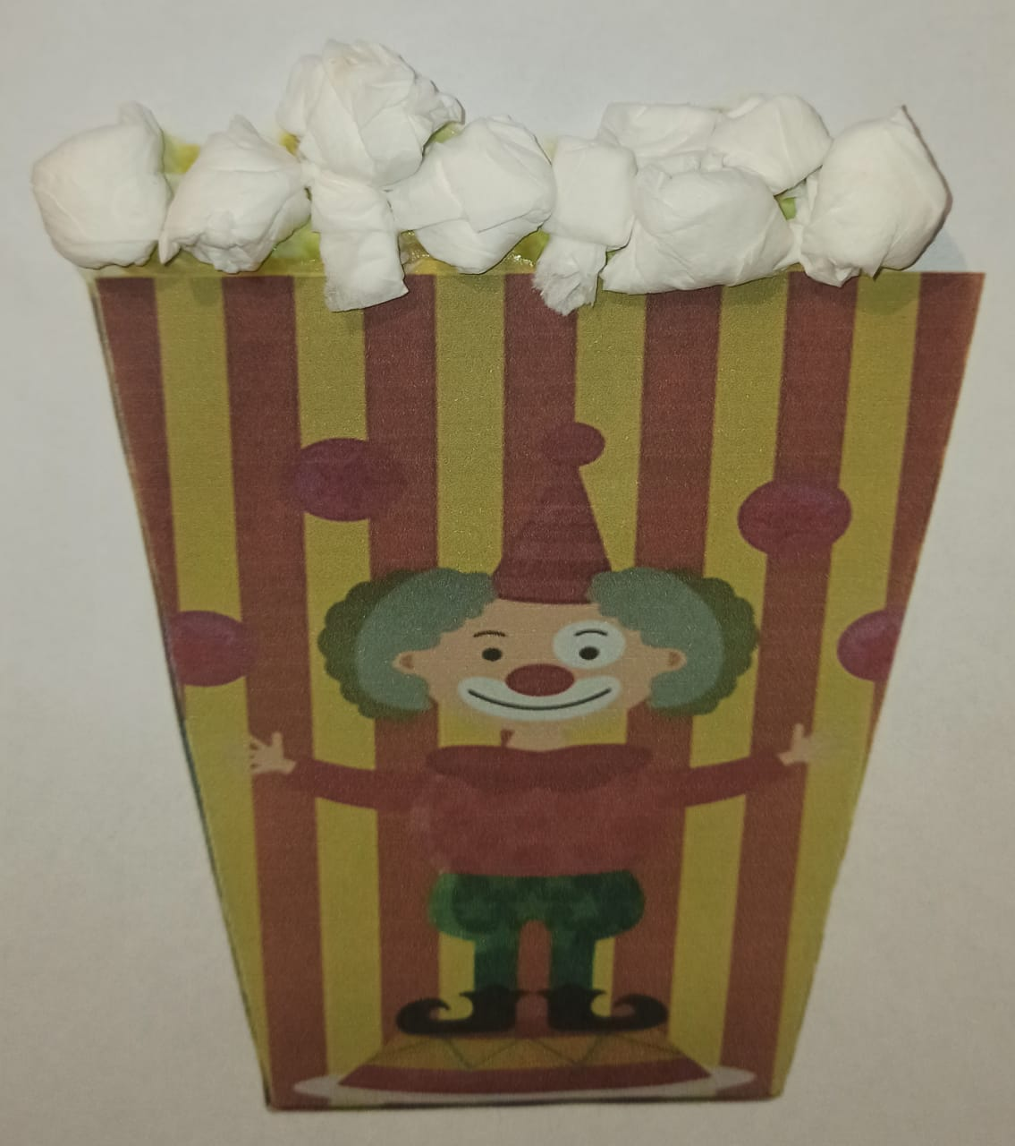

PIPOCA

BRINQUE USANDO O CATAVENTO



CATAVENTO

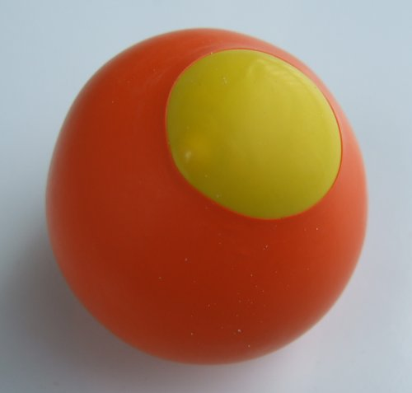
USAR A BOLINHA DE MALABARISMO PARA ESTIMULAR AS MÃOS E PÉS.

BOLINHA DE AREIA

